
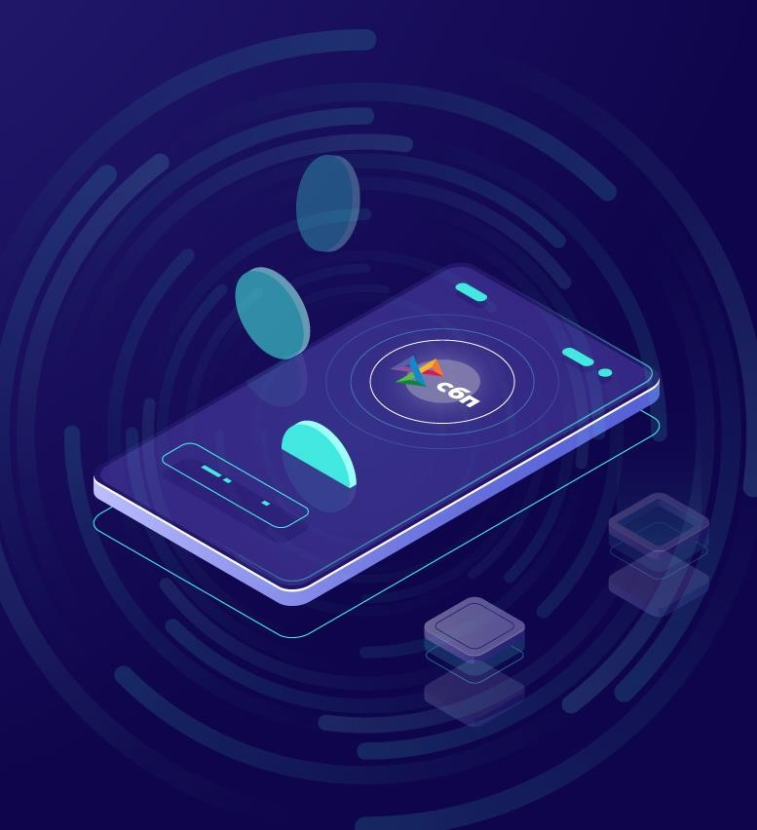
2024

г
.
СИСТЕМА БЫСТРЫХ
ПЛАТЕЖЕЙ
ВЫГОДНО И УДОБНО

Зачем СБП бизнесу

ВЫГОДНО | ДОСТУПНО

- фиксированная комиссия • оплата возможна со счетов 0,2-0,7% (в 2,5-3 раза ниже в разных банках – участниках эквайринговых комиссий)СБП (любой клиент, у которого
подключен СБП, может совершить
- без расходов на внедрение оплату) (достаточно разместить табличку
с QR-кодом и NFC меткой)• может использоваться в ТСП и E-commerce
- повышение конверсии продаж (множество сценариев оплаты) (если забыл карту - оплатить можно смартфоном)

БЫСТРО

- отсутствие кассовых разрывов (on-line зачисление денежных средств на расчетный счет)
- мгновенный возврат по ранее совершенной покупке
- не нужно вручную вводить реквизиты получателя (поможет избежать ошибок ввода данных)

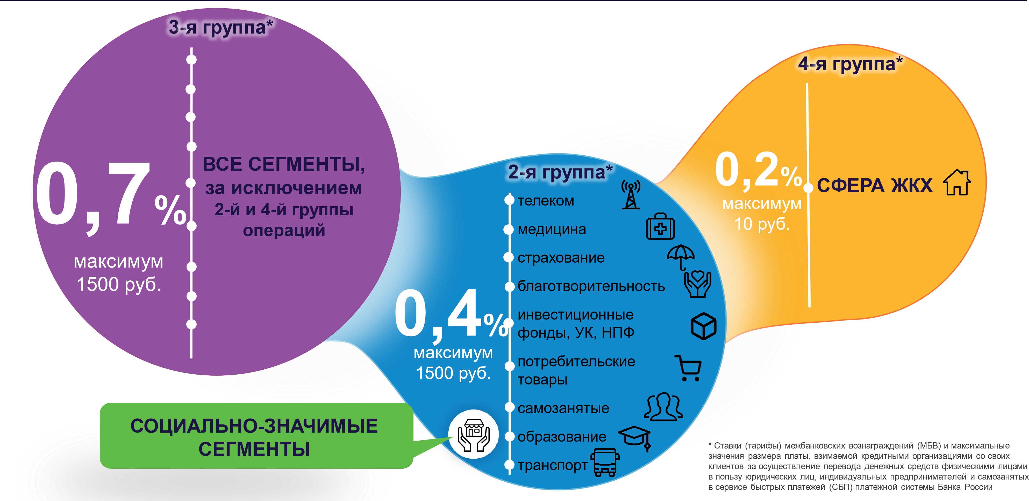
Размер комиссии для разных сегментов бизнеса


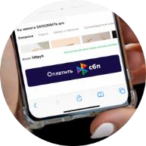

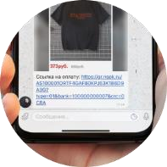

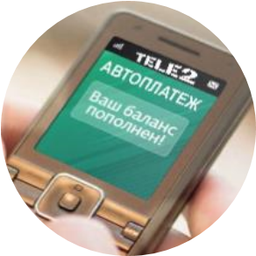

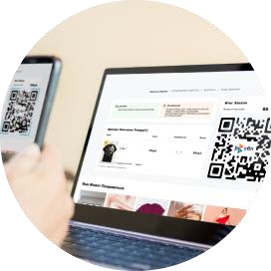

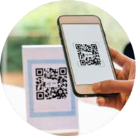

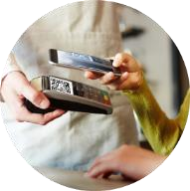

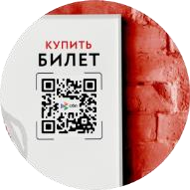

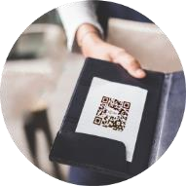

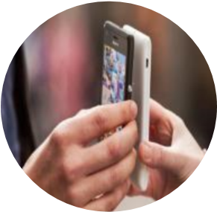

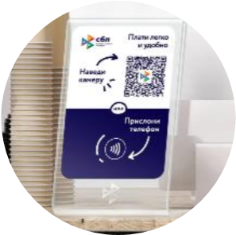
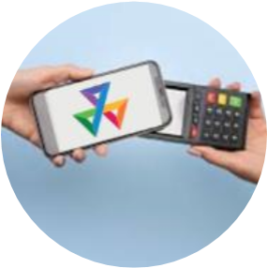
Доступные в СБП сценарии оплаты
кнопка
на сайте или
в приложении
продавца
ссылка в
мессенджере
привязка
счета для
автоматических
платежей
QR
на сайте
онлайн
QR
на кассе
магазина
QR
в смартфоне,
POS
-
терминале
продавца
QR
на экране
в
прикассовой
зоне
QR
на счете
на оплату
NFC
-
табличка
на кассе
NFC
на
смартфоне
продавца
NFC
в
POS
-
терминале
на кассе

Переводы между организациями
БЫСТРО | ДОСТУПНО | ВЫГОДНО
- отсутствие кассовых разрывов • оплата возможна со счетов
•
размер комиссии определяется
банком, обслуживающим
организацию
(on-line зачисление денежных в разных банках – участниках средств на расчетный счет)СБП (любой клиент, у которого
подключен СБП, может совершить
- мгновенное зачисление оплат от оплату) контрагентов
- можно использовать сервис
- не нужно вручную вводить выставления счетов в реквизиты получателя (поможет электронной форме АО «НСПК»
избежать ошибок ввода данных)Request to Pay (для оперативного
получения счетов и их оплаты через СБП)

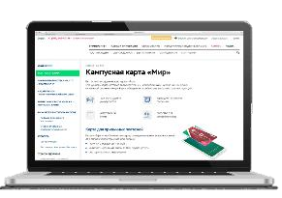

Процесс перевода между организациями
Банк
юридического
лица 1
Банк
юридического лица 2
1
Требуется выставить
счет моему
контрагенту, нужна
платежная ссылка
Юридическое
л
ицо 1
Юридическое
лицо 2
2
Платежная ссылка
сформирована
Производи оплату по этой ссылке
3
Требуется произвести
оплату по этой
платежной ссылке
4
Провожу оплату по
платежной ссылке
Деньги переведены!
5
Перевод получен!
6
Оплата зачислена!
7

Переводы в пользу физических лиц
Выплаты
Возвраты
•
расчет с продавцами
имущества
(
у физических лиц
)
•
выплаты физическим лицам
(
выигрышей и дивидендов,
страховой премии)
•
выдача займов
•
выплаты заработной платы
•
выплаты
кешбэка
в рамках программы лояльности АО «НСПК»
•
осуществление возвратов по ранее
совершенным операциям
приобретения
товаров (работ, услуг)

Преимущества
- on-line зачисление
- простой идентификатор (номер телефона)
- безопасность (не используются данные карт)
- возможность проверки ФИО получателя перед выплатой

Преимущества
- on-line зачисление
- привязка к первоначальной операции

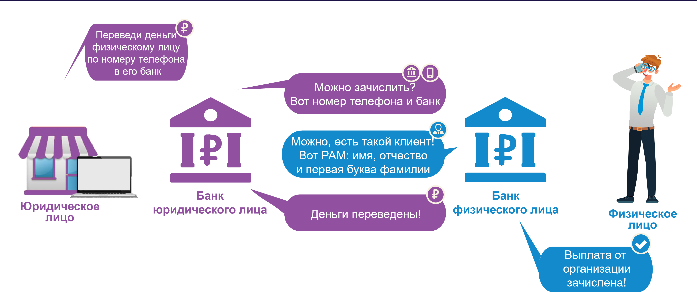
Процесс осуществления выплат физическим лицам

Программа лояльности АО «НСПК»

•
Увеличение оборота,
рост
среднего чека
•
Подключение
без
технических
доработок
•
Снижение
расходов
эквайринговой
комиссии за
счет увеличения доли оплат через СБП
•
Более
40
акционных
механик на платформе
•
Привлечение и удержание
клиентов
•
Бесплатное
продвижение
в
каналах
коммуникаций
АО
«НСПК
»
•
Управление процессами в
личном кабинете
партнера*
О программе
•
Общая
программа лояльности для
держателей
карт
«Мир»
и
пользователей
СБП
•
Широкий охват
аудитории
–
потенциальных клиентов
•
Мгновенное
зачисление
кешбэка
при оплате через
СБП
•
Бизнес
самостоятельно
финансирует выплату
кешбэков
•
массовые
акции
•
целевые
акции*
•
акцептные
акции*
•
акции с
промокодами
•
геймификационная
механика
Доступные механики
Преимущества
Механизм
подключения*
Заполните анкету
на сайте
vamprivet.ru
и
получите доступ в
личный кабинет партнёра
Подайте
онлайн
-
заявление на
присоединение
к Программе
лояльности и получите
одобрение
Все готово!
Можно запускать акцию
* Реализация до конца 2024 г.






3
ПРОСТЫХ ШАГА
для подключения к СБП
НАЧИНАЙТЕ ЗАРАБАТЫВАТЬ БОЛЬШЕ
•
р
азместите
QR
/
NFC
/ кнопку
для оплаты
•
информируйте клиентов о
возможности оплаты через СБП
•
устраивайте акции и
привлекайте клиентов
дополнительными скидками за
счет экономии на
эквайринге
и
выплатами
кешбэка
в рамках
программы лояльности
АО «НСПК»
3
НАЧНИТЕ
ПРИНИМАТЬ
ПЛАТЕЖИ
•
кнопка
/
QR
на сайте
•
QR на кассе
•
NFC
на кассе
•
привязка счета (подписка)
•
обучите кассиров принимать
платежи и предлагать
клиентам оплату через СБП
•
разработайте систему
мотивации для сотрудников
2
ВЫБЕРИТЕ
СЦЕНАРИИ ОПЛАТЫ
И ОБУЧИТЕ
КАССИРОВ
•
обратитесь в свой банк*,
где открыт счет
•
если ваш банк не
подключает СБП,
обратитесь в любой другой
банк
-
участник СБП*
•
обратитесь к поставщику
кассового решения,
поддерживающего
оплату
по СБП**
* Список
банков
-
участников
размещен
на сайте
https
:
//sbp.nspk.ru/business
/
** Список поставщиков кассовых решений
размещен на сайте
https://sbp.nspk.ru/banks/#agents
1
ОСТАВЬТЕ
ЗАЯВКУ НА
ПОДКЛЮЧЕНИЕ

